**Тема уроку. Електролітична дисоціація. Електроліти й неелектроліти.**

**Мета:** ознайомитись з поняттям «електролітична дисоціація» та з поділом речовин на електроліти й неелектроліти за електропровідністю в розчині або розплаві.

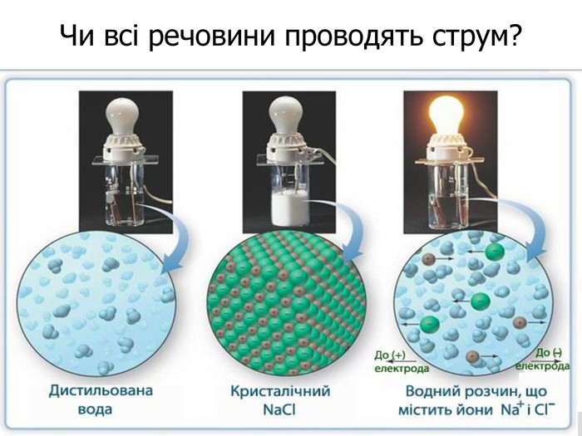

Речовини, розчини й розплави яких проводять електричний струм, називаються **електролітами.** (До них належать усі солі, кислоти, основи, більшість основних оксидів, тобто речовини з іонним і ковалентним полярним типами зв’язку.)

Речовини, розчини й розплави яких не проводять електричний струм, називаються **неелектролітами**. (Це прості речовини — неметали, речовини немолекулярної будови, більшість органічних речовин.)

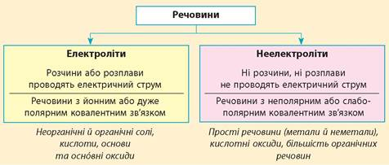

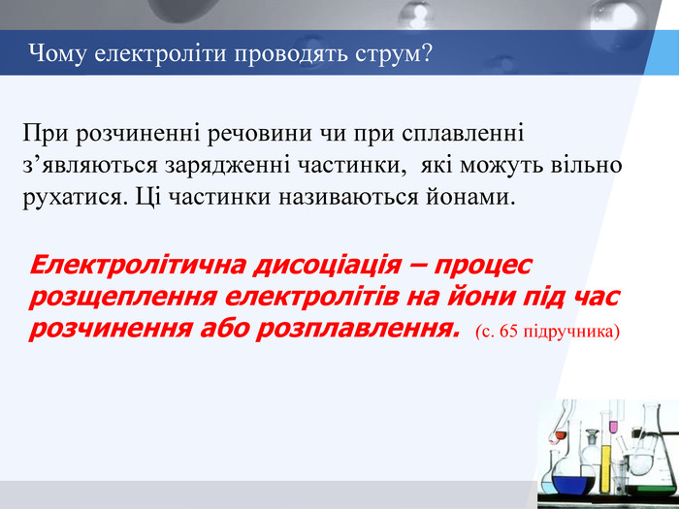

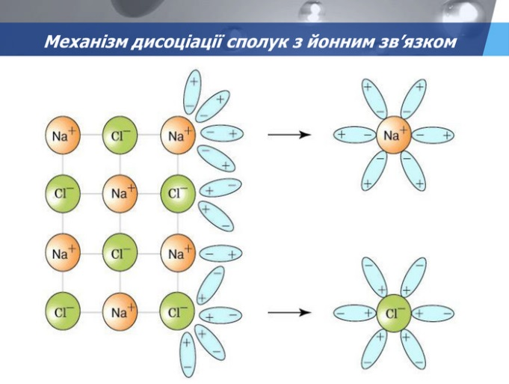 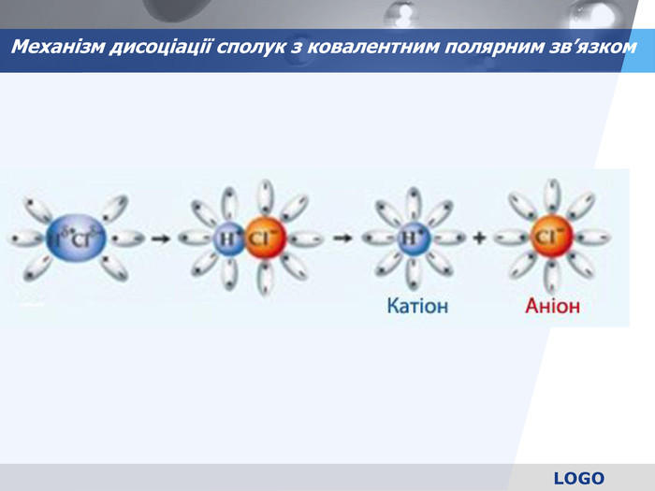

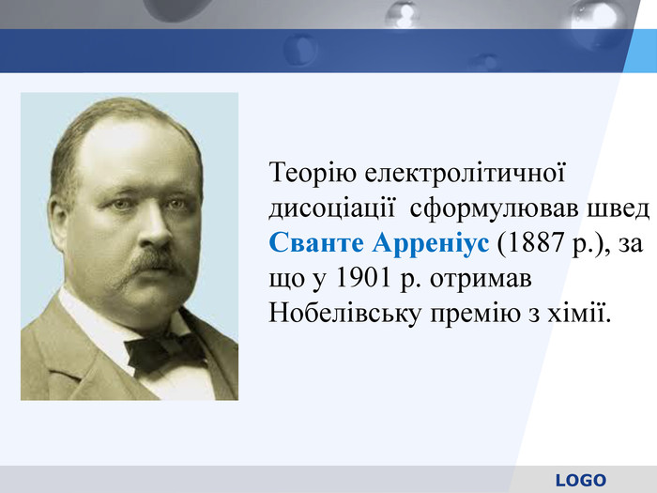

**Основні положення ТЕД:**

• Дисоціація електролітів відбувається під дією полярних молекул розчинника.

• Дисоціація — оборотний процес. Зворотний процес називається асоціацією.

• Молекули, що дисоціюють, розпадаються на катіони й аніони, причому заряд усіх катіонів дорівнює сумарному заряду всіх аніонів.

Під дією електричного струму в розчині виникає спрямований рух йонів: катіонів — до катода, аніонів — до анода.

**Завдання.**

1. Опрацюйте §8.
2. Виконайте вправу №95( сторінка 49).

**Перегляньте відео:**

<https://www.youtube.com/watch?v=ADyF7ShZqvs>